

**Systémový poplach na arduinu**

**Ročníková práce z předmětu počítačové sítě a systémy**

**David Pivoňka**

**C3B**

# Zadání práce

Cílem práce je vytvořit systémový poplach, který pomocí snímače pohybu detekuje narušení prostoru a při jeho aktivaci spustí zvukový alarm. Uživatel může alarm deaktivovat zadáním čtyřmístného kódu na klávesnici, čímž dojde k restartu systému.

# Obsah

Zadání práce 1

Obsah 2

Úvod 3

Rozbor 4

Uživatelská interakce 5

Hardwarová část 5

Softwarová část 5

Spuštění projektu 6

Závěr 7

Zdroje 8

# Úvod

Tento projekt si klade za cíl navrhnout a implementovat jednoduchý, ale efektivní bezpečnostní alarm založený na platformě Arduino. Hlavní součástí systému je ultrazvukový snímač, který sleduje přítomnost objektů v definovaném prostoru. Při detekci pohybu nebo přerušení signálu se aktivuje akustický alarm prostřednictvím buzzeru, který upozorní na možný průnik. Pro deaktivaci alarmu slouží čtyřmístný kód, který uživatel zadává na připojené klávesnici. Tento přístup umožňuje jednoduché ovládání a zároveň zajišťuje základní úroveň ochrany. Projekt kombinuje hardwarové komponenty s programovým řízením, čímž poskytuje praktickou ukázku využití mikrokontroléru v reálných aplikacích zabezpečení.

# Rozbor

Projekt bezpečnostního alarmu založený na Arduinu představuje praktickou ukázku jednoduchého zabezpečovacího systému, který kombinuje hardwarové komponenty a softwarové řízení pro detekci pohybu a aktivaci alarmu. Rozbor projektu lze rozdělit do několika klíčových oblastí:

## Uživatelská interakce

Zadání kódu na klávesnici je intuitivní a rychlé, což je klíčové pro efektivní deaktivaci alarmu v případě falešného poplachu. Zobrazení stavu na LCD displeji pomáhá uživateli orientovat se v režimu systému (aktivní, deaktivovaný, zadávání kódu). Zvukový alarm je dostatečně hlasitý pro upozornění, ale jednoduchý, aby nebyl rušivý v dlouhodobém provozu.

## Hardwarová část

Projekt využívá dostupné a cenově nenáročné komponenty: Arduino Uno jako řídicí jednotku, ultrazvukový senzor HC-SR04 pro detekci pohybu, displej Grove LCD 2x16 s I2C rozhraním pro zpětnou vazbu a 4x3 membránovou klávesnici pro zadávání kódu. Toto složení umožňuje snadné sestavení a úpravu systému. Zapojení je přehledné, což usnadňuje případné rozšíření funkcí.

## Softwarová část

Program je napsán v jazyce Arduino C++ a obsahuje několik modulů: inicializaci periferií, hlavní smyčku monitorující senzor, obsluhu alarmu a správu uživatelského vstupu z klávesnice. Kód je strukturován tak, aby bylo možné snadno měnit parametry (např. kód pro deaktivaci alarmu) a přidávat nové funkce (například časovač nebo záznam událostí). Program také zajišťuje vizuální informaci o stavu systému na LCD displeji.

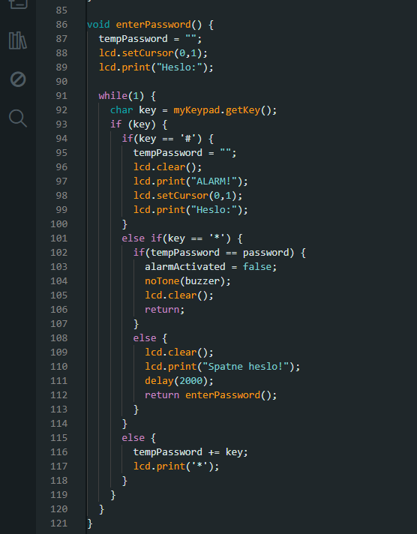

# Spuštění projektu

Nejprve zapojte všechny komponenty podle schématu na plakátu. Poté nahrajte program do Arduino Uno přes USB kabel. Po připojení napájení (například pomocí USB kabelu nebo adaptéru) se systém automaticky spustí a na LCD displeji zobrazí úvodní informace. Systém je připraven k použití – jakmile ultrazvukový snímač zaznamená pohyb, spustí se alarm. Pro jeho vypnutí je potřeba na klávesnici zadat správný kód (například „1234“), čímž dojde k deaktivaci alarmu a restartu systému.

# Závěr

Projekt mě bavil a přinesl mi nové zkušenosti s Arduinem a elektronikou. Zároveň jsem ale některé části podcenil, což vedlo k menším komplikacím během realizace. Celkově hodnotím práci pozitivně a v budoucnu bych se rád zaměřil na lepší plánování a testování jednotlivých částí systému.

# Zdroje

[1] - *Systémový poplach*. 2017. 2017. Dostupné také z: <https://howtomechatronics.com/projects/arduino-security-alarm-system-project/>.

[2] - *Tutorial*. 5.3.2024. 2024. Dostupné také z: <https://www.youtube.com/watch?v=4YFpHxsBPw4>.

[3] - *Github*. Online. Git hub. 2023. Dostupné z: <https://github.com/Dawe129/SystemovyPoplach>. [cit. 2025-05-05].